**CHƯƠNG I: TỔNG QUAN**

**1.1. LÝ DO CHỌN ĐỀ TÀI**

Ngày nay cùng với sự phát triển mọi mặt của xã hội, ngành công nghệ thông tin đã trở thành một nhu cầu không thể thiếu trong đời sống con người. Đó là một khoa học kỹ thuật xây dựng trên những hệ thống xử lý tinh xảo (Data Processing system)

Vì vậy nền khoa học máy tính đang giữ một vị trí trung tâm trong hầu hết các lĩnh vực xã hội. Nó phát triển nhanh chóng và có nhiều bước nhảy vọt.

Trong các lĩnh vực quản lý, việc xử lý một khối lượng lớn các luồng thông tin vào ra một cách chính xác, nhanh chóng đã trở thành một vấn đề không nhỏ đối với nhà quản lý. Cách thức xử lý thủ công không còn phù hợp nữa, cần có một phương pháp mới hiệu quả hơn. Và việc tin học hoá các lĩnh vực quản lý đã thực sự trở thành cuộc cách mạng. Nó đã làm giảm bớt rất nhiều công sức của các nhà quản lý trong việc xử lý thông tin và ra quyết định một cách chính xác. Việc xử lý, tra cứu và tìm kiếm thông tin nhanh đơn giản hiệu quả chỉ trong vài giây một điều mà trước kia không nhà quản lý nào dám mơ ước tới. Tin học hoá giúp tránh được thất thoát dữ liệu tự động hệ thống hoá các thông tin theo nhu cầu của con người.

Trong các lĩnh vực của xã hội “QUẢN LÝ VIỆC BÁN THUỐC” cho cửa hàng tân dược là một vấn đề hết sức phức tạp không chỉ cho ngành dược của nước ta mà cả trên toàn thế giới. Với khả năng lưu trữ thông tin ngày càng lớn tạo nên một kho thông tin đồ sộ có thể lưu hàng trăm nghìn mặt hàng thuốc khác nhau với nhiều chủng loại và mẫu mã…

**1.2. MỤC TIÊU VÀ ĐỐI TƯỢNG NGHIÊN CỨU**

**1.2.1 Mục tiêu xây dựng hệ thống**

“QUẢN LÝ VIỆC BÁN THUỐC CHO CỬA HÀNG TÂN DƯỢC” với các chức năng nhập, lưu trữ, xử lý thông tin về quá trình xuất nhập thuốc, nhằm nâng cao hiệu quả hoạt động của cửa hàng. Là một đề tài mang tính thực tiễn cao, phù hợp với nền kinh tế thị trường, luôn luôn nắm bắt kịp thời những thông tin mới về các loại thuốc mới cũng như các loại thuốc bán chạy và các loại thuốc không bán được để phục vụ tốt nhu cầu tiêu dùng. Hiện nay, các nhà thuốc quản lý nhập, xuất, kiểm tra hàng tồn kho, hàng hết hạn sử dụng…đều thực hiện một cách thủ công nên không thể tránh khỏi sự nhầm lẫn, dẫn đến việc kinh doanh tiến triển chậm. Vì vậy, phần mềm”QUẢN LÝ VIỆC BÁN THUỐC CHO CỬA HÀNG TÂN DƯỢC” giúp các nhà quản lý kinh doanh hiệu quả hơn.

**1.2.2 Đối tượng nghiên cứu**

Đối tượng nghiên cứu của chuyên đề được xác định là hệ thống quản lý hoạt động bán hàng tại một cửa hàng thuốc.

**1.3. PHẠM VI NGIÊN CỨU CỦA ĐỀ TÀI**

Hệ thống “ Quản lý hoạt động bán hàng tại nhà thuốc” trong đề tài này sẽ giới hạn trong việc bán hàng tại một cửa hàng thuốc,có thể ứng dụng cho các cửa hàng thuốc khác nhau, hình thức thanh toán tiền mặt. Bao gồm các chức năng:

* Quản lý kho
* Nhập kho
* Tồn kho
* Quản lý bán hàng
* Hoá đơn
* Quản lý hoá đơn
* Công nợ khách hàng
* Quản lý khách hàng
* …
* Danh mục
* Nhà cung cấp
* Sản phẩm
* Khách hàng
* Giá
* Loại thuốc
* Đơn vị tính
* Lý do
* …
* Báo cáo
* Báo cáo kho
* Báo cáo bán hàng
* Quản lý nhân viên

**CHƯƠNG II: PHƯƠNG PHÁP NGHIÊN CỨU**

**2.1. TỔNG QUAN HỆ THỐNG VÀ MÔ TẢ CÁC YÊU CẦU NGHIỆP VỤ**

* + 1. **Mô hình nghiệp vụ**
* **Qui trình bán hàng**

Nhân viên bán hàng nhận đơn đặt hàng từ khách hàng. Tại đây nhân viên bán hàng sẽ xem xét đơn hàng và kiểm tra sản phẩm có thể đáp ứng được nhu cầu của khách hàng không? Nếu sản phẩm khách hàng yêu cầu không đủ đáp ứng nhân viên sẽ thông báo cho khách hàng. Nếu đáp ứng được nhu cầu của khách hàng nhân viên sẽ lập hoá đơn, tính toán hoá đơn và thông báo số tiền khách hàng cần thanh toán cho khách hàng. Sau đó nhân viên sẽ lưu lại quá trình thực hiện trên vào dữ liệu kho và khách hàng. Kết thúc qui trình bán hàng.

|  |  |  |
| --- | --- | --- |
| **KHÁCH HÀNG** | **NHÂN VIÊN BÁN HÀNG** | **KẾ TOÁN** |
| Đơn hàng | Đơn hàng |  |
|  | Xem xét ĐH |  |
|  | Xem & KT SP |  |
| TB hết SP | Lập P.X kho  TB hết SP |  |
|  | P.Xuất kho | P.Xuất kho |
|  |  | Lập HĐ |
|  |  | Tính toán HĐ |
| Hoá đơn |  | Hoá đơn |
| Khách hàng |  | Hoá đơn |

* **Qui trình thu tiền**

Với mỗi khách hàng sẽ có qui trình thu tiền khác nhau.

Nếu như khách hàng là khách hàng thân thiết thì khách hàng đó sẽ có hạn mức nợ. Nghĩa là khách hàng có thể nợ trong khoảng mức nợ. Mỗi khách hàng sẽ có những mức nợ và hạn nợ khác nhau. Và khách hàng có thể trả tiền nhiều lần trong thời hạn nợ cho phép. Nếu vượt quá thời hạn nợ cho phép, thì cửa hàng sẽ áp dụng hình thức phạt trả chậm.

Nếu như khách hàng là khách vãn lai, thì khách hàng sẽ không được phép nợ.

* **Qui trình kiểm kê**

Nhân viên kho lập báo cáo số liệu nhập, xuất và sản phẩm quá hạn sử dụng để tính tồn kho

|  |
| --- |
| **NHÂN VIÊN KHO** |
| Lập báo cáo SL nhập xuất |
|  |
| Lập P.Huỷ SP hết HSD |
| P.Huỷ sản phẩm |
| Cập nhật kho |
| Kho |

* **Qui trình nhập hàng**

Nhân viên kho xác định hàng nhập:hết sản phẩm hoặc sản phẩm có số lượng nhỏ hơn hay bằnng mức dự trữ.

Nhân viên kho lập phiếu nhập hàng gửi lên giám đốc xem xét. Giám đốc duyệt và gửi lại cho nhân viên kho. Nhân viên kho gửi phiếu nhập hàng đến nhà cung cấp. Nhà cung cấp thông báo tiền hàng cho cửa hàng, cửa hàng thanh toán và nhập hàng vào kho.

|  |  |
| --- | --- |
| **NHÂN VIÊN KHO** | **NHÀ CUNG CẤP** |
|  |  |
| Lập P.Nhập |  |
| P.Nhập hàng | P.Nhập hàng |
| Hoá đơn  KT & Nhập kho | Tính toán HĐ  Hoá đơn |
| Cập nhập kho  Kho |  |

**2.1.2 QUY TRÌNH HỆ THỐNG**

**2.1.2.1 Quy trình bán hàng**

|  |
| --- |
|  |

**2.1.2.2 Quy trình mua hàng**

|  |
| --- |
|  |

**2.1.2.3 Quy trình kiểm tra kho**

|  |
| --- |
|  |

**2.2. ĐÁNH GIÁ CÁC HỆ THỐNG HIỆN HỮU LIÊN QUAN ĐẾN MỤC TIÊU**

**1. Phần mềm quản lý dược – Công ty phát triển điện toán y khoa Hoàng Trung**

* **Ưu điểm:**

- Phạm vi nghiên cứu: rộng

- Đối tượng sử dụng: khách vãng lai và khách mua theo toa do bác sĩ kê đơn thuốc

- Kho: nhiều kho và có sự luân chuyển giữa các kho

- Tính tổng tồn kho sau khi kê đơn

- Quản lý chi tiết từng đơn vị tính

* **Nhược điểm:**

- Nếu thuốc hết hạn sử dụng chỉ mới lập báo cáo chưa xử lý huỷ

**2. Phần mềm quản lý nhà thuốc theo tiêu chuẩn GPP**

* **Ưu điểm:**

- Theo dõi công nợ từ nhà cung cấp

- Quản lý khách hàng trả lại hàng (có quy định trả hàng)

- Kho: luân chuyển giữa các kho

- Sử dụng hệ thống mã vạch

- Quản lý chi tiết đơn vị tính

* **Nhược điểm:**

- Đối tượng khách hàng: khách vãng lai và khách mua theo toa của bác sĩ

- Quản lý bán lẻ

**3. Phần mềm quản lý hiệu thuốc, phòng khám**

* **Ưu điểm:**

- Quản lý chi tiết đơn vị tính

- Quản lý khách hàng trả lại hàng

- Quản lý công nợ: nhà cung cấp, khách hàng

- Có chương trình chăm sóc khách hàng (vd: ngày sinh nhật của khách hàng: tặng quà hoặc giảm giá khi mua hàng)

- Sử dụng hệ thống mã vạch

* **Nhược điểm:**

- Đối tượng khách hàng: khách vãng lai và khách mua theo toa của bác sĩ

- Quản lý bán lẻ

**2.3. ĐỊNH HƯỚNG NGHIÊN CỨU VÀ GIẢI PHÁP**

**2.3.1 Định hướng**

Dựa trên mô hình nghiệp vụ và các quy trình

**2.3.2** **Phương pháp nghiên cứu**

Phân tích thiết kế hướng đối tượng

**2.3.3** **Ứng dụng mô hình 3 tầng trong lập trình**

**a/** **Sơ đồ mô hình 3 tầng**

|  |
| --- |
|  |

**b/ Vai trò của các Layer**

* GUI (Presentation) Layer: thu thập và hiển thị thông tin cho người dùng, sử dụng các dịch vụ do lớp Business Logic cung cấp.
* Business Logic Layer: thực hiện các nghiệp vụ chính của hệ thống (ví dụ: kiểm tra các yêu cầu của nghiệp vụ trước khi cập nhật). Sử dụng các dịch vụ do lớp Data Access cung cấp, cung cấp dịch vụ cho lớp Presentation.
* Data Access Layer: lưu trữ và truy xuất dữ liệu của ứng dụng, cung cấp các dịch vụ cho lớp Business Logic sử dụng, sử dụng các dịch vụ của các hệ quản trị cơ sở dữ liệu như Mysql, SQL Server, Oracle, … để thực hiện nhiệm vụ của mình.

**2.3.4 Các công cụ phần mềm hỗ trợ**

- Visual Studio 2008

- SQL Express 2005

- Devexpress

- Microsoftvoffice: word, visio

**CHƯƠNG III: PHÂN TÍCH THIẾT KẾ HỆ THỐNG PHẦN MỀM**

**3.1. KIẾN TRÚC TỔNG QUAN HỆ THỐNG**

**3.1.1 Kiến trúc hệ thống**

bar_lienhe bar_lienhe

**Content Management**

**QL BÁN HÀNG**

**BÁO CÁO**

**Application Form**

**QL KHO**

**MS SQL EXPRESS 2005**

**DataBase**

**Controller**

**3.1.2 Sơ đồ chức năng**

|  |  |  |  |
| --- | --- | --- | --- |
| **QUẢN LÝ HOẠT ĐỘNG KINH DOANH TẠI CỬA HÀNG THUỐC** | | | |
|  | | | |
| Quản lý nhập kho  **QUẢN LÝ KHO** | DS khách hàng  **BÁO CÁO** | **DANH MỤC**  Khách hàng | **QUẢN LÝ BÁN HÀNG**  Lập hoá đơn |
| P.Đặt hàng  DSSP | Nhập kho  Giá, Lịch sử giá | **…**  Sản phẩm  Nhà cung cấp | Quản lý hoá đơn |
| Quản lý tồn kho | Xuất kho |  |  |
| DSSP  P.Đặt hàng | **…**  Doanh số bán hàng  Huỷ sản phẩm  Tồn kho |  |  |

**3.2. SƠ ĐỒ LUỒNG DỮ LIỆU (DATA FLOW DIAGRAM - DFD )**

**3.2.1 DFD mức ngữ cảnh**

|  |
| --- |
|  |

|  |  |
| --- | --- |
| **3.2.2 DFD mức 0** | |
| **3.2.3 DFD mức 1**  DFD\_mức 1\_Bán hàng |
|  |
| DFD\_mức 1\_Quản lý kho |
|  |

**3.3. PHÂN TÍCH VÀ THIẾT KẾ DỮ LIỆU**

|  |
| --- |
| **3.3.1 Mô hình quan niệm** |

**3.3.2 Lập mô hình quan hệ**

**Áp dụng các quy tắc sau để biến đổi mô hình ERD về mô hình quan hệ**

* Qui tắc 1: Chuyển các khái niệm chuyên biệt hoá, tổng quát thành khái niệm quan hệ
* Qui tắc 2: Một thực thể tương ứng với một bảng
* Chuyển đổi các thuộc tính của các thực thể thành các thuộc tính của bảng tương ứng
* Khoá của thực thể chính là khoá của quan hệ
* Qui tắc 3: Nếu mối kết hợp mà một nhánh có bản số tối đa là n, nhánh còn lại có bản số tối đa là 1 thì:
* Loại bỏ mối kết hợp này
* Thêm các thuộc tính khoá của bảng có bản số lá 1 vào bảng có bản số tối đa là n
* Qui tắc 4: Nếu một mối kết hợp R mà cả hai nhánh của nó có bản số tối đa là n thì:
* Thay mối kết hợp R này bằng một thực thể mới T gồm các thuộc tính của mối kết hợp R và chứa các loại thuộc tính là khoá của các thực thể tham gia vào mối kết hợp này
* Tập hợp các khoá này tạo thành khoá nội của thực thể T mới

**SANPHAM** (MASP,TENSP,MALOAI,BIETDUOC,HANMUCDUTRU)

**PHIEUNHAP** (MAPN,MANCC,TENDN,NGAYNHAP,TONGTIEN,GHICHU)

**NHACUNGCAP** (MANCC,TENNCC,DIACHI,DIENTHOAI,TRANGTHAI)

**NGUOIDUNG** TENDN,TENND,MATKHAU,DIACHI,DIENTHOAI,EMAIL,QUYEN)

**LOAITHUOC** (MALOAI,TENLOAI,MOTA,TRANGTHAI)

**KHACHHANG** (MAKH,TENKH,DIACHI,DIENTHOAI,NGAYSINH,THOIGIANNO,

PHATTRACHAM)

**HOADON** (MAHD,TENND,MAKH,NGAYMUA,TONGTIEN,GHICHU)

**DONVITINH** (MADVT,TENDVT)

**CT\_PHIEUNHAP** (MAPN,MASP,MADVT,SOLO,NUOCSANXUAT,NGAYSANXUAT,

HANSUDUNG,SOLUONGNHAP,DONGIANHAP,SOLUONGXUAT)

**CT\_HOADON** (MAHD,MASP,SOLUONG,DONGIA)

**CONGNO** (MACONGNO,MAKH,MAHD,SOTIENTRA,NGAYTRA,

TONGTIENCONLAI)

**BANGGIA** (MAGIA,MASP,MADVT,DONGIABAN,TRANGTHAI)

**SOLANTHUTIEN** (SOLAN,MAHD,SOTIENTHU,NGAYTHU)

**3.3.3 Mô tả chi tiết mô hình quan hệ**

|  |  |  |  |  |
| --- | --- | --- | --- | --- |
| **Table SẢN PHẨM** |  |  |  |  |
| Thuộc tính | Mô tả | Kiểu dữ liệu | Độ dài | Ghi chú |
| MASP | Mã sản phẩm | Varchar | 50 | Khoá chính |
| TENSP | Tên sản phẩm | Nvarchar | 250 |  |
| MALOAI | Mã loại | Varchar | 50 | Khoá ngoại |
| BIETDUOC | Biệt dược | Nvarchar | 250 |  |
| HANMUCDUTRU | Hạn mức dự trữ | Int |  |  |
| TRANGTHAI | Trạng thái | Bit |  |  |

|  |  |  |  |  |
| --- | --- | --- | --- | --- |
| **Table PHIẾU NHẬP** |  |  |  |  |
| Thuộc tính | Mô tả | Kiểu dữ liệu | Độ dài | Ghi chú |
| MAPN | Mã phiếu nhập | Varchar | 50 | Khoá chính |
| MANCC | Mã nhà cung cấp | Varchar | 50 | Khoá ngoại |
| TENDN | Tên đăng nhập | Varchar | 50 | Khoá ngoaại |
| NGAYNHAP | Ngày nhập | Datetime |  |  |
| TONGTIEN | Tổng tiền | Decimal |  |  |
| GHICHU | Ghi chú | nvarchar | 250 |  |

|  |  |  |  |  |
| --- | --- | --- | --- | --- |
| **Table CT\_PHIẾU NHẬP** |  |  |  |  |
| Thuộc tính | Mô tả | Kiểu dữ liệu | Độ dài | Ghi chú |
| MAPN | Mã phiếu nhập | Varchar | 50 | Khoá chính |
| MASP | Mã sản phẩm | Varchar | 50 | Khoá chính |
| MADVT | Mã đơn vị tính | Varchar | 50 | Khoá ngoại |
| SOLO | Số lô | Nvarchar | 250 |  |
| NUOCSANXUAT | Nước sản xuất | Nvarchar | 250 |  |
| NGAYSANXUAT | Ngày sản xuất | Datetime |  |  |
| HANSUDUNG | Hạn sử dụng | Datetime |  |  |
| SOLUONGNHAP | Số lượng nhập | Int |  |  |
| DONGIANHAP | Đơn giá nhập | Decimal |  |  |
| SOLUONGXUAT | Số lượng xuất | int |  |  |

|  |  |  |  |  |
| --- | --- | --- | --- | --- |
| **Table NHÀ CUNG CẤP** |  |  |  |  |
| Thuộc tính | Mô tả | Kiểu dữ liệu | Độ dài | Ghi chú |
| MANCC | Mã nhà cung cấp | Varchar | 50 | Khoá chính |
| TENNCC | Tên nhà cung cấp | Nvarchar | 250 |  |
| DIACHI | Địa chỉ | Nvarchar | 50 |  |
| DIENTHOAI | Điên thoại | Varchar | 12 |  |
| TRANGTHAI | Trạng thái | Bit |  |  |

|  |  |  |  |  |
| --- | --- | --- | --- | --- |
| **Table NGƯỜI DÙNG** |  |  |  |  |
| Thuộc tính | Mô tả | Kiểu dữ liệu | Độ dài | Ghi chú |
| TENDN | Tên đăng nhập | Varchar | 50 | Khoá chính |
| TENND | Tên người dùng | Nvarchar | 50 |  |
| MATKHAU | Mật khẩu | Varchar | 50 |  |
| DIACHI | Địa chỉ | Nvarchar | 250 |  |
| DIENTHOAI | Điện thoại | Varchar | 12 |  |
| EMAIL | Email | Nvarchar | 50 |  |
| QUYEN | Quyền | Varchar | 50 |  |

|  |  |  |  |  |
| --- | --- | --- | --- | --- |
| **Table LOẠI THUỐC** |  |  |  |  |
| Thuộc tính | Mô tả | Kiểu dữ liệu | Độ dài | Ghi chú |
| MALOAI | Mã loại | Varchar | 50 | Khoá chính |
| TENLOAI | Tên loại | Nvarchar | 250 |  |
| MOTA | Mô tả | Nvarchar | 250 |  |
| TRANGTHAI | Trạng thái | Bit |  |  |

|  |  |  |  |  |
| --- | --- | --- | --- | --- |
| **Table KHÁCH HÀNG** |  |  |  |  |
| Thuộc tính | Mô tả | Kiểu dữ liệu | Độ dài | Ghi chú |
| MAKH | Mã khách hàng | Varchar | 50 | Khoá chính |
| TENKH | Tên khách hàng | Nvarchar | 250 |  |
| DIACHI | Địa chỉ | Nvarchar | 250 |  |
| DIENTHOAI | Điện thoại | Varchar | 12 |  |
| NGAYSINH | Ngày sinh | Datetime |  |  |
| THOIGIANNO | Thời gian nợ | Int |  |  |
| PHATTRACHAM | Phạt trả chậm | Decimal |  |  |

|  |  |  |  |  |
| --- | --- | --- | --- | --- |
| **Table HOÁ ĐƠN** |  |  |  |  |
| Thuộc tính | Mô tả | Kiểu dữ liệu | Độ dài | Ghi chú |
| MAHD | Mã hoá đơn | Varchar | 50 | Khoá chính |
| TENDN | Tên đăng nhập | Varchar | 50 | Khoá ngoại |
| MAKH | Mã khách hàng | Varchar | 50 | Khoá ngoại |
| NGAYMUA | Ngày mua | Datetime |  |  |
| TONGTIEN | Tổng tiền | Decimal |  |  |
| GHICHU | Ghi chú | Nvarchar | 250 |  |

|  |  |  |  |  |
| --- | --- | --- | --- | --- |
| **Table CT\_HOÁ ĐƠN** |  |  |  |  |
| Thuộc tính | Mô tả | Kiểu dữ liệu | Độ dài | Ghi chú |
| MAHD | Mã hoá đơn | Varchar | 50 | Khoá chính |
| MASP | Mã sản phẩm | varchar | 50 | Khoá chính |
| SOLUONG | Số lượng | int |  |  |
| DONGIA | Đơn giá | Decimal |  |  |

|  |  |  |  |  |
| --- | --- | --- | --- | --- |
| **Table ĐƠN VỊ TÍNH** |  |  |  |  |
| Thuộc tính | Mô tả | Kiểu dữ liệu | Độ dài | Ghi chú |
| MADVT | Mã đơn vị tính | Varchar | 50 | Khoá chính |
| TENDVT | Tên đơn vị tính | Nvarchar | 250 |  |

|  |  |  |  |  |
| --- | --- | --- | --- | --- |
| **Table CÔNG NỢ** |  |  |  |  |
| Thuộc tính | Mô tả | Kiểu dữ liệu | Độ dài | Ghi chú |
| MACONGNO | Mã công nợ | Varchar | 50 | Khoá chính |
| MAKH | Mã khách hàng | Varchar | 50 | Khoá ngoại |
| MAHD | Mã hoá đơn | Varchar | 50 | Khoá ngoại |
| SOTIENTRA | Số tiền trả | Decimal |  |  |
| NGAYTRA | Ngày trả | Datetime |  |  |
| TONGTIENCONLAI | Tổng tiền còn lại | decimal |  |  |

|  |  |  |  |  |
| --- | --- | --- | --- | --- |
| **Table BẢNG GIÁ** |  |  |  |  |
| Thuộc tính | Mô tả | Kiểu dữ liệu | Độ dài | Ghi chú |
| MAGIA | Mã giá | Varchar | 50 | Khoá chính |
| MASP | Mã sản phẩm | Varchar | 50 | Khoá ngoại |
| MADVT | Mã đơn vị tính | Varchar | 50 | Khoá ngoại |
| DONGIABAN | Đơn giá bán | Decimal |  |  |
| TRANGTHAI | Trạng thái | Bit |  |  |

|  |  |  |  |  |
| --- | --- | --- | --- | --- |
| **Table SỐ LẦN THU TIỀN** |  |  |  |  |
| Thuộc tính | Mô tả | Kiểu dữ liệu | Độ dài | Ghi chú |
| SOLAN | Số lần | Varchar | 50 | Khoá chính |
| MAHD | Mã hoá đơn | varchar | 50 | Khoá ngoại |
| SOTIENTHU | Số tiền thu | Decimal |  |  |
| NGAYTHU | Ngày thu | Datetime |  |  |

**3.3.4 Thiết kế cơ sở dữ liệu**

|  |
| --- |
| csdl.png |

**3.4 THIẾT KẾ GIAO DIỆN**

**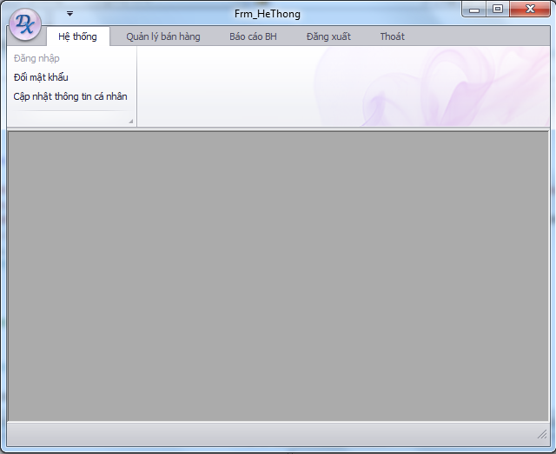**

Màn hình dành cho nhân viên bán hàng

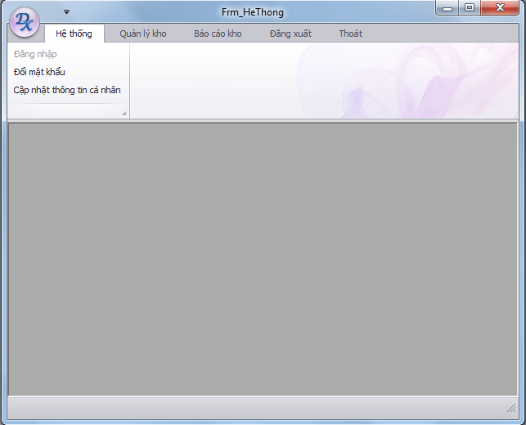

Màn hình giao diện dành cho nhân viên kho

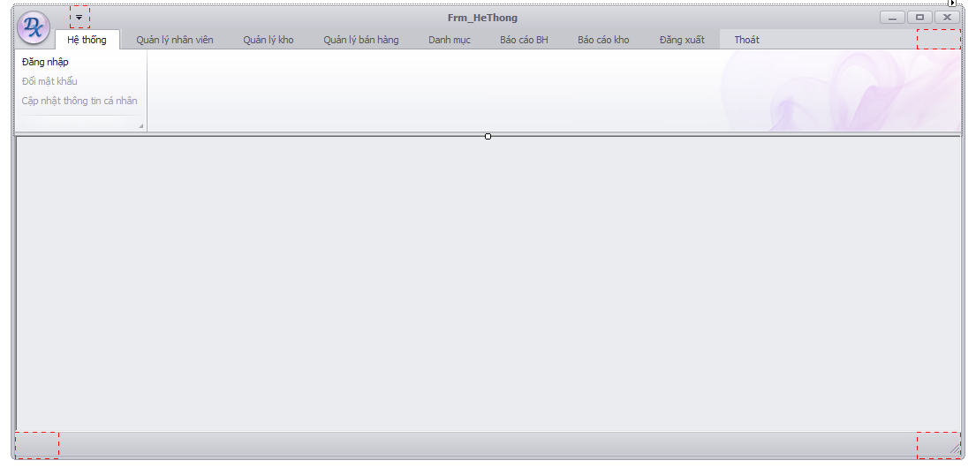

Màn hình giao diện dành cho admin

**3.4.1 Form đăng nhập**

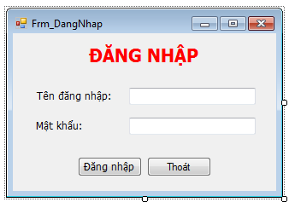

Bất cứ người dùng nào muốn truy cập sử dụng ứng dụng, phải điền đầy đủ thông tin (tên đang nhập & mật khẩu) sau đó click vào nút đăng nhập, để sử dụng ứng tương ứng với chức vụ của mình.

**3.4.2 Form nhập kho**

**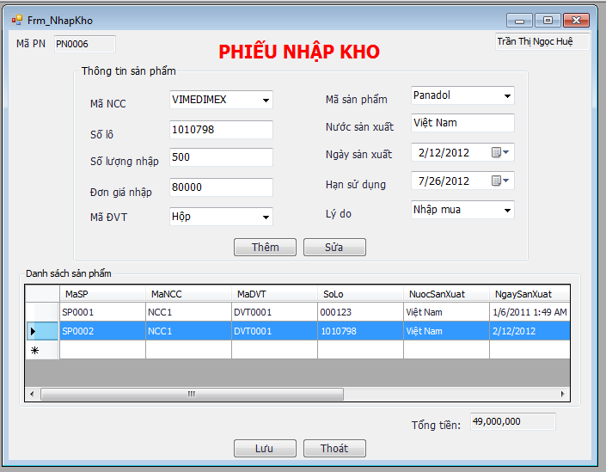**

Màn hình “phiếu nhập kho” dành cho nhân viên kho. Nhân viên kho sử dụng giao diện này để nhập sản phẩm đã mua từ nhà cung cấp. Tại đây, nhân viên kho dùng giao diện này để nhập các sản phẩm thừa (nếu có) sau khi nhân viên kho kiểm kê kho.

**3.4.3 Form hoá đơn bán hàng**

**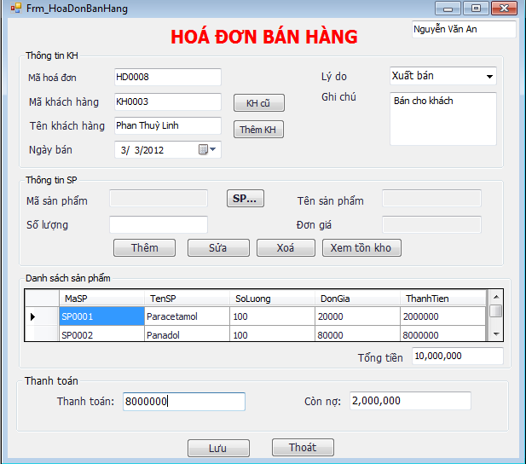**

Màn hình này dành cho nhân viên bán hàng, xuất bán cho khách (khách hàng thân thiết & khách hàng mới). Màn hình cũng xuất bán nhữnng sản phẩm thiếu hoặc sản phẩn hết hạn sử dụng (nếu có) sau khi nhân viên kiểm kê, thực hiện kiểm kê kho.

**3.4.4 Form quản lý công nợ**

**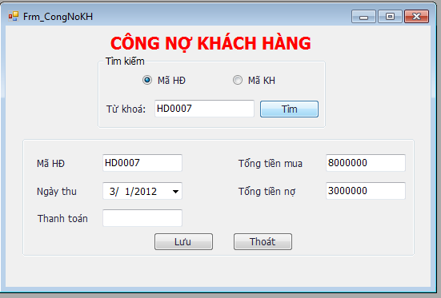**

Màn hình cho phép nhân viên bán hàng có thể cập nhật công nợ của khách hàng nhiều lần tương ứng với mỗi khách hàng hoặc từng hoá đơn khác nhau.

**3.4.5 Form DSKH quá hạn nợ**

**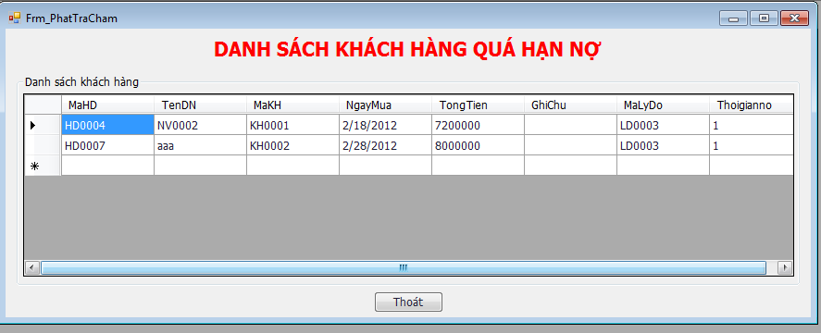**

Màn hình cho nhân viên bán hàng biết khách hàng nào nợ quá hạn cho phép.

**3.4.6 Form DSSP tồn kho**

**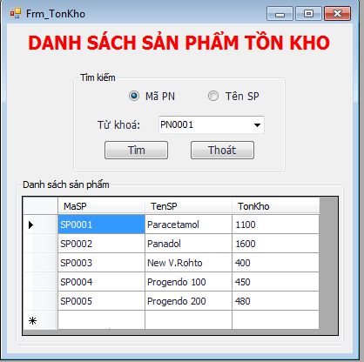**

Nhân viên kho có thể xem danh sách tồn kho của từng sản phẩm

**3.4.7 Form quản lý nhân viên**

**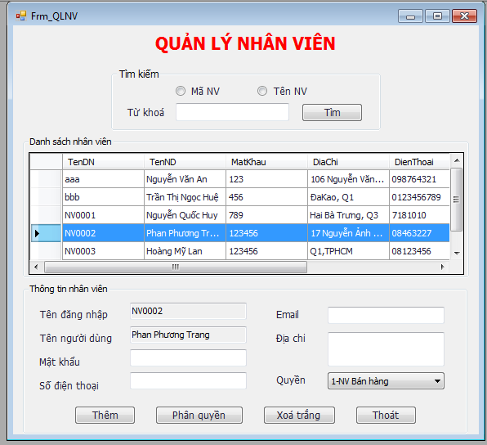**

Màn hình dành cho admin, thêm và cập nhật chức vụ (quyền) cho nhân viên

**3.4.8 Form quản lý nhà cung cấp**

**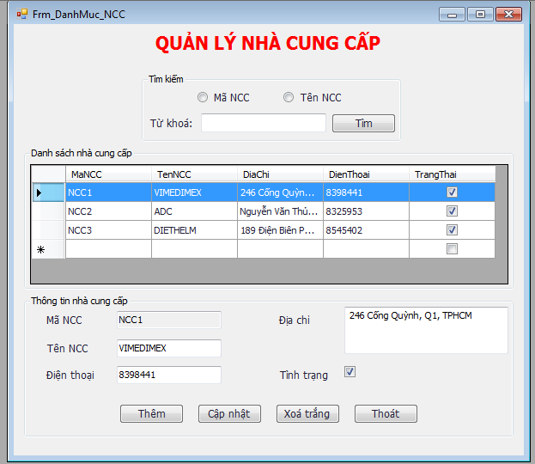**

Màn hình dành cho admin, admin có thêm mới hoặc cập nhật lại thông tin của nhà cung cấp.

**3.4.9 Form danh mục sản phẩm**

**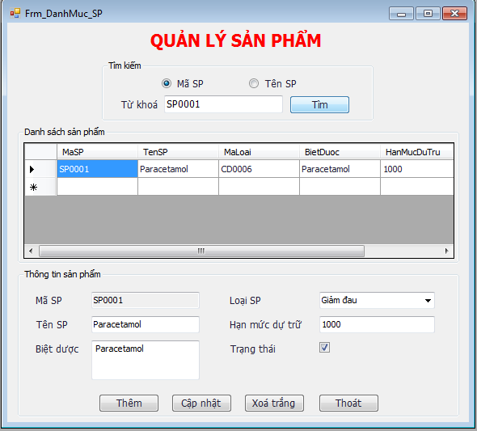**

Màn hình dành cho admin, admin có thể thêm mới một sản phẩm và cập nhật lại trạng thái của sản phẩm.

**3.4.10 Form danh mục giá**

**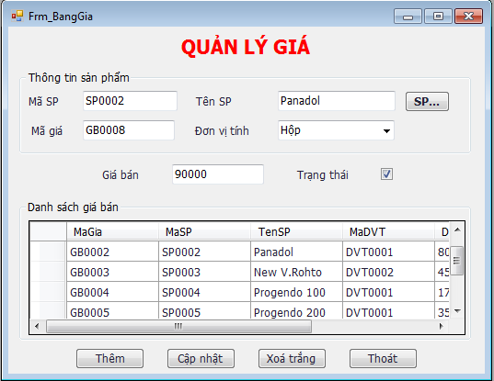**

Màn hình dành cho admin, admin có thể cập nhật lại giá và trạng thái của một sản phẩm.

**3.4.11 Form cập nhật cho khách hàng**

**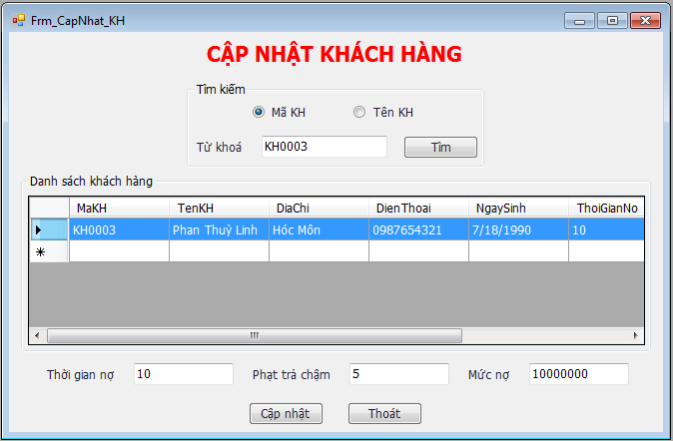**

Màn hình dành cho admin, admin cập nhật thời gian nơ, mức nợ và đưa ra mức phạt cho khách hàng nếu khách hàng vượt quá thời gian nợ cho phép.

**3.4.12 Form BC – doanh số bán hàng**

**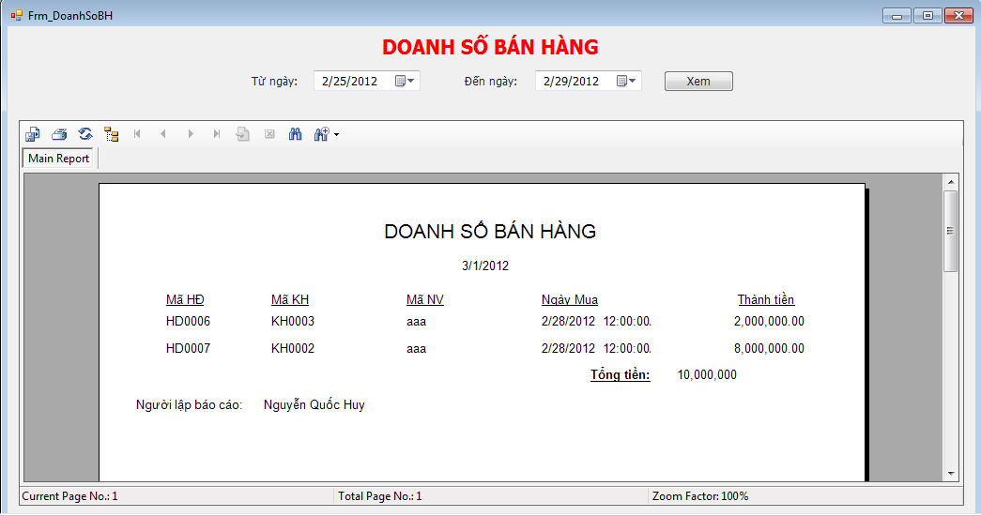**

Màn hình thống kê doanh bán hàng theo ngày, tuần , quý, năm cho cửa hàng. Tại đây, admin có thể theo dõi tình hình hoạt động kinh doanh của cửa hàng.

**3.4.13 Form BC – doanh số bán hàng theo nhân viên**

**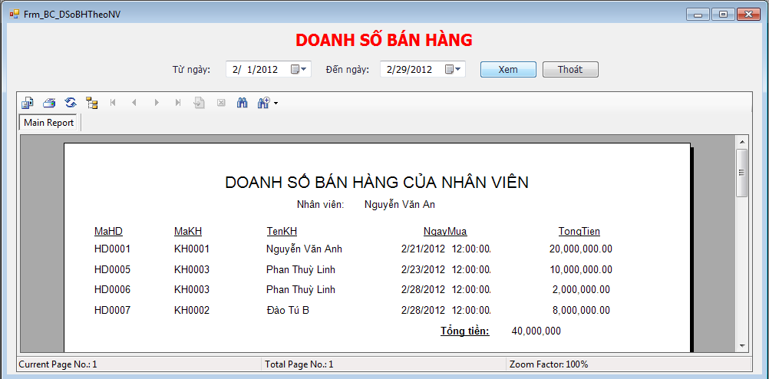**

Màn hình này thống kê doanh số bán hàng của từng nhân viên bán hàng.

**3.4.14 Form BC – số lần thu tiền của khách hàng**

**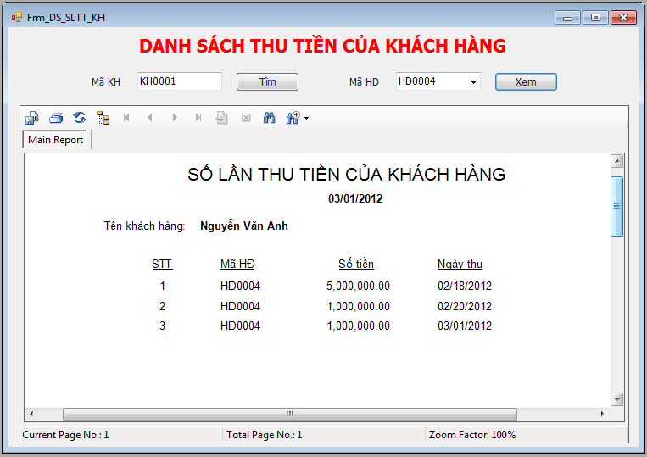**

Màn hình thống kê số lần thu tiền của khách hàng tương ứng với các hoá đơn khác nhau.

**3.4.15 Form BC – DSKH nợ quá hạn**

**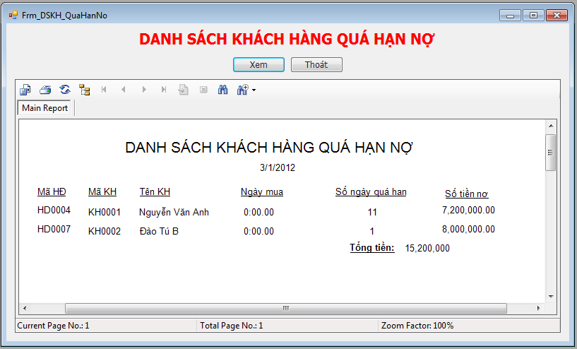**

Màn hình thống kê danh sách khách khách hàng đã quá hạn nợ cho phép.

**3.4.16 Form BC – DSSP hết hạn sử dụng**

**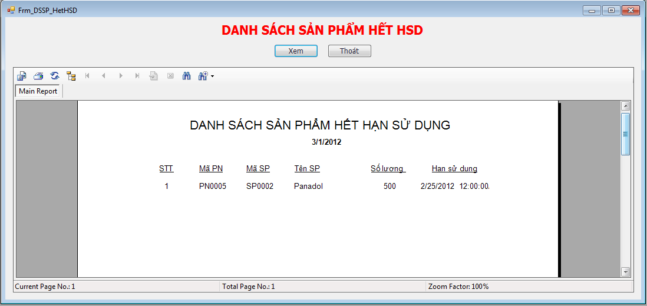**

Màn hình thống kê các sản phẩm đã hết hạn sử dụng và nhân viên kho tiến hành xuất huỷ những sản phẩm này.

**3.4.17 Form BC – nhập kho**

**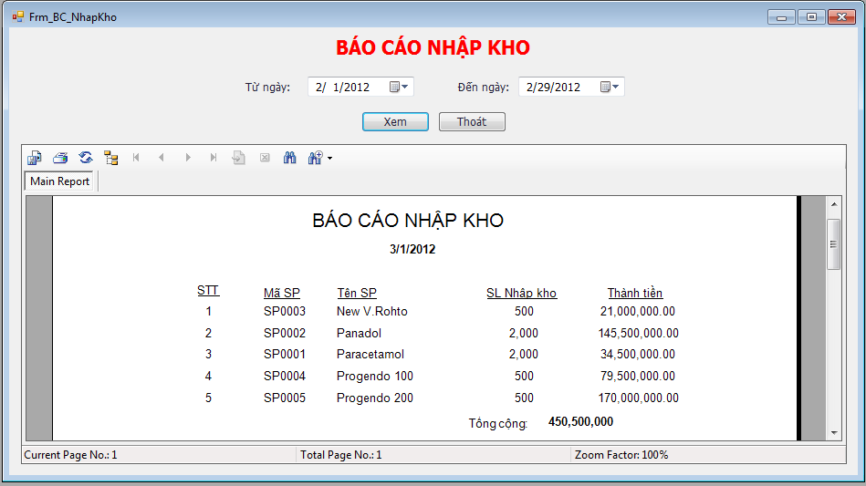**

Màn hình thống kê số lượng các sản phẩm đã nhập kho.

**3.4.18 Form BC – xuất kho**

**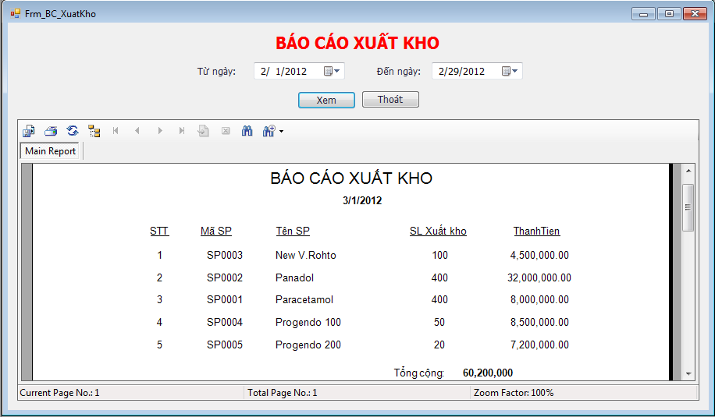**

Màn hình thống kê số lượng các sản phẩm đã xuất kho.

**3.4.19 Form BC – tồn kho**

**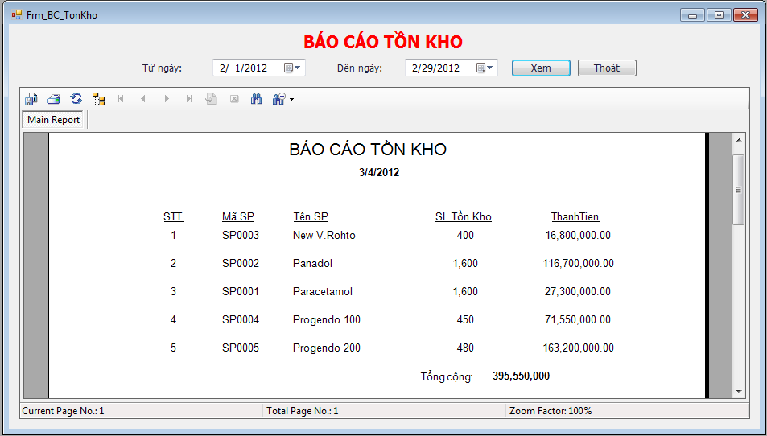**

Màn hình thống kê số lượng sản phẩm tồn kho của tất cả các sản phẩm.

**3.4.20 Form BC – nhập kho theo nhà cung cấp**

**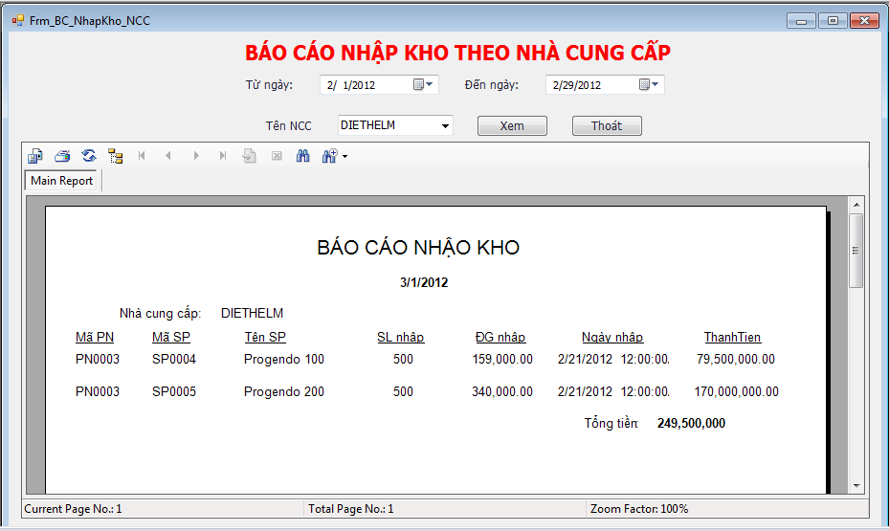**

Màn hình thống kê các sản phẩm được nhập kho theo từng nhà cung cấp

**3.4.21 Form BC – nhập kho theo nhân viên**

**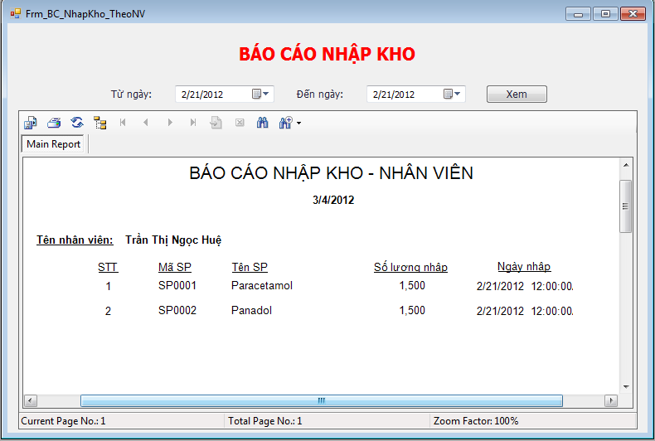**

Nhân viên kho có thể xem các sản phẩm do mình nhập kho

**3.4.22 Form BC – tồn kho theo phiếu nhập**

**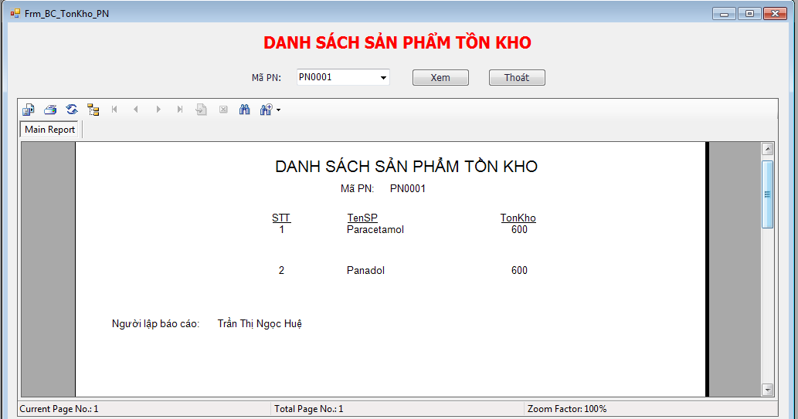**

Thống kê các sản phẩm tồn kho theo từng lần nhập kho

**3.4.23 Form BC – tồn kho theo sản phẩm**

**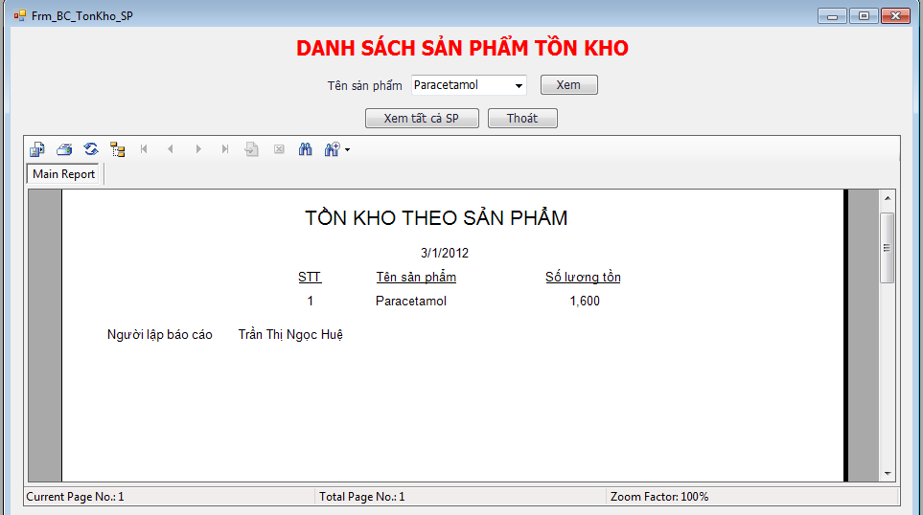**

Thống kê tồn kho theo từng mặt hàng

**3.4.24 Form BC – lịch sử giá**

**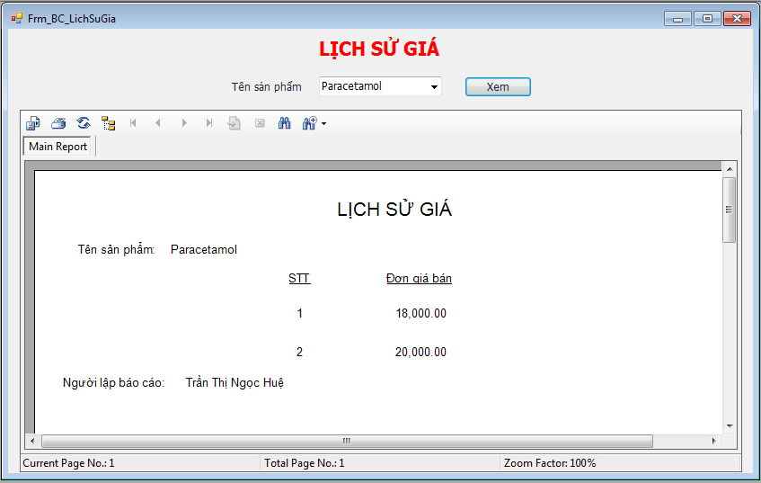**

Thống kê các loại giá của một sản phẩm

**3.4.25 Quản lý hoá đơn**

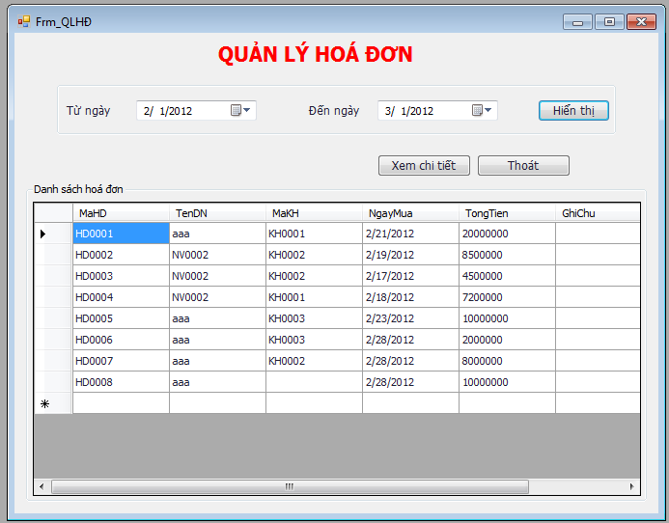

Màn hình thông kê các hoá đơn đã mua hàng

**3.4.26 Form chi tiết hoá đơn**

**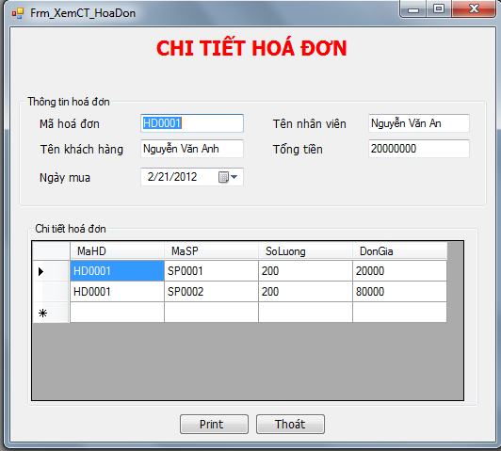**

Màn hình in hoá cho khách hàng

**3.4.27 Danh mục nhà cung cấp**

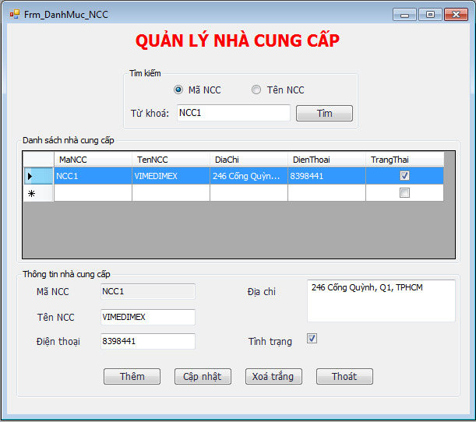

Màn hình thêm và cập nhật thông tin của các nhà cung cấp

**CHƯƠNG IV: KẾT LUẬN VÀ KIẾN NGHỊ**

**4.1 MỞ ĐẦU**

Chương này nói về các kết quả đạt được của đồ án, hạn chế và phương hướng phát triển

**4.2 KẾT LUẬN**

* Kiến thức về công nghệ: tích luỹ kiến thức về công nghệ Devepress, SQL server Express và các kiến thức về một số môn học có liên quan.
* Ứng dụng: xây dựng ứng dụng hỗ trợ việc quản lý bán hàng tại cửa hàng thuốc tây. Đáp ứng các chức năng cơ bản của ứng dụng, bao gồm:
* Quản lý kho
* Quản lý bán hàng
* Quản lý công nợ khách hàng
* Báo cáo

**4.3 HẠN CHẾ**

* Về phía công nghệ: còn một số kiến thức về công nghệ vẫn chưa nắm rõ và vận dụng một cách triệt để.
* Về phía ứng dụng:
* Chưa phong phú về nguồn tài nguyên, chưa mô tả được đầy đủ những thuộc tính của tài nguyên.
* Ứng dụng có thể gặp một số lỗi do chưa được thử nghiệm với cơ sở dữ liệu lớn, chưa được kiểm tra và thử nghiệm với một thời gian đủ dài, nên có thể gặp một số lỗi mà bản thân người xây dựng chương trình chưa lường tới được.

**4.4 HƯỚNG PHÁT TRIỂN**

Về phía công nghệ: tiếp tục tìm hiểu các kiến thức còn thiếu để có thể áp dụng một cách triệt để trong ứng dụng.

Về phía ứng dụng: có thể tiếp tục phát triển ứng dụng với các chức năng:

Cập nhật kho dữ liệu phong phú

Quản lý công nợ đối với nhà cung cấp

Quản lý sản phẩm đến từng chi tiết ( bán thuốc lẻ: theo vỉ, viên,…)